MAC地址的查看方法：
第一步：点击“网络”右键“属性”。

第二步：点击“更改适配器设置”
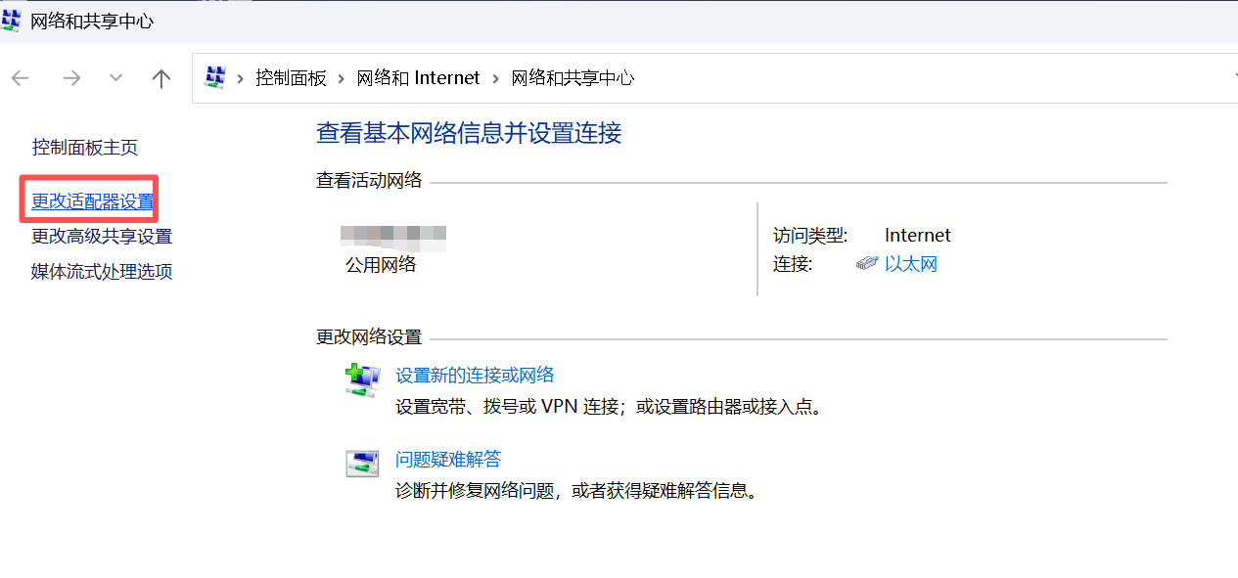第三步：点击“以太网“

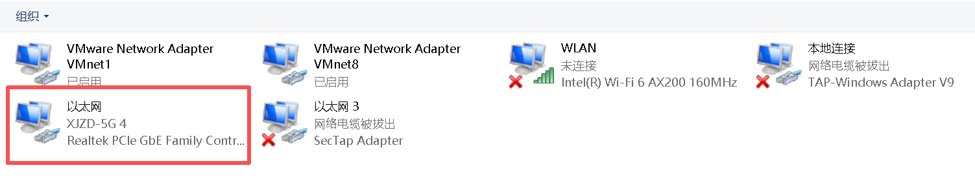

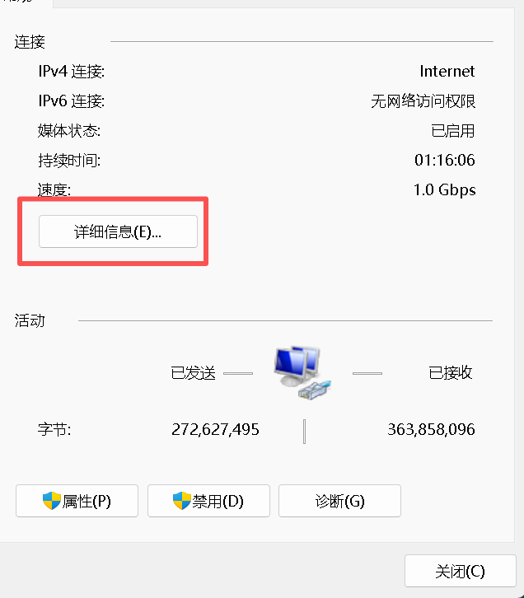
第四步：点击“详细信息“

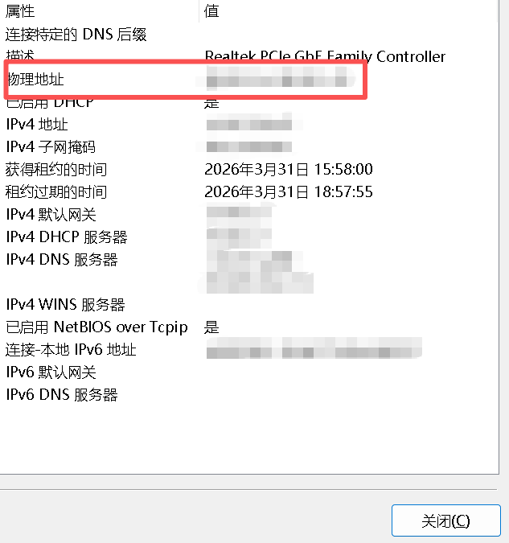
第四步：查看“物理地址“

